巫溪县人民政府关于

确定征收宁河街道环保社区四组等1个街道

1个乡镇2个社区1个村9个组集体土地（部分）补偿安置方案的公告

巫溪府征地方案确定公告〔2023〕8号

本府于2023年8月8日至2023年9月8日期间，以《巫溪县人民政府关于征收宁河街道环保社区四组等1个街道1个乡镇2个社区1个村9个组集体土地（部分）补偿安置方案的公告》（巫溪府征地方案公告〔2023〕8号）依法对两巫高速入城连接道项目（南环大道赵家坝段）的征地补偿安置方案进行了公告，现对该方案予以确定并公布。

特此公告。

附件：巫溪县人民政府关于征收宁河街道环保社区四组等1个街道1个乡镇2个社区1个村9个组集体土地（部分）的补偿安置方案

　巫溪县人民政府

　 2023年11月3日

附件

巫溪县人民政府关于

征收宁河街道环保社区四组等1个街道

1个乡镇2个社区1个村9个组集体土地

（部分）的补偿安置方案

为实施两巫高速入城连接道项目建设，根据《中华人民共和国土地管理法》《中华人民共和国土地管理法实施条例》《重庆市集体土地征收补偿安置办法》（重庆市人民政府令第344号）、《重庆市人民政府关于公布征地补偿安置标准有关事项的通知》（渝府发〔2021〕14号）和《巫溪县集体土地征收补偿安置实施办法》（巫溪府发〔2023〕31号）等法律法规的规定，结合我县实际，拟定征地补偿安置方案如下：

一、征收范围及土地现状

拟征收宁河街道环保社区四组等1个街道1个乡镇2个社区1个村9个组集体土地12.421公顷，其中：农用地12.2274公顷（耕地7.0738公顷），具体征收范围以勘测定界图（附件之附件1）为准。

二、征收目的

土地征收后，拟用于两巫高速入城连接道项目（南环大道赵家坝段）建设。

三、补偿方式和标准

（一）土地补偿费和安置补助费。

征收农用地、建设用地和未利用地的土地补偿费和安置补助费，不分地类，按照市政府制定公布的区片综合地价标准乘以被征收土地面积计算。区片综合地价中，土地补偿费占30%，安置补助费占70%。

1．土地补偿费。土地补偿费由县土地整理征收中心支付给被征地农村集体经济组织。其中，征收家庭承包土地的，土地补偿费的80%由农村集体经济组织按照被征收土地面积发放给承包经营户，土地补偿费的20%由农村集体经济组织依法管理和使用；征收未发包土地或者其他方式承包土地的，土地补偿费由农村集体经济组织依法管理和使用。

2．安置补助费。安置补助费由县土地整理征收中心按照35000元/人的发放标准支付给人员安置对象。安置补助费支付后有结余的，结余部分交由农村集体经济组织依法管理和使用；不足的，由县人民政府安排资金予以补足。

（二）农村房屋补偿费。

农村房屋以不动产权属证书记载的合法建筑面积为准，按照《巫溪县集体土地征收补偿安置实施办法》（巫溪府发〔2023〕31号）制定公布的重置价格标准补偿。

（三）其他地上附着物和青苗补偿费。

其他地上附着物和青苗实行综合定额补偿，以被征收土地面积扣除房屋和林地后的面积为准，每亩定额补偿8000元。

坟墓实行据实清点补偿，按照《巫溪县集体土地征收补偿安置实施办法》（巫溪府发〔2023〕31号）规定执行。

四、安置对象及安置方式

（一）人员安置。

人员安置对象范围及具体确定办法，按照《巫溪县集体土地征收补偿安置实施办法》（巫溪府发〔2023〕31号）第十三条、第十四条、第十五条、第十六条规定执行。本次征地人员安置对象共247人，其中：城厢镇渔渡村一组7人，渔渡村二组1人，宁河街道先锋社区二组145人，先锋社区三组29人，先锋社区四组10人，先锋社区五组8人，环保社区四社21人，环保社区六社6人，环保社区八社20人。由县土地整理征收中心采取发放安置补助费的方式进行安置，每个人员安置对象的安置补助费发放标准为35000元。

（二）住房安置。

住房安置对象范围及具体确定办法，按照《重庆市集体土地征收补偿安置办法》（重庆市人民政府令第344号）第十三条、第十四条、第十九条、第二十条规定及《巫溪县集体土地征收补偿安置实施办法》（巫溪府发〔2023〕31号）第十三条、第十四条、第十九条、第二十条规定执行。

住房安置可以采取安置房安置或者货币安置方式。住房安置对象应当以户为单位统一选择一种安置方式，一处宅基地上的住房计为一户，即以不动产首次登记的或者合法建房手续批准的房屋作为计户依据。

住房安置对象采取安置房安置或货币安置后，该户家庭成员不得再申请农村宅基地新建住房。

安置房安置或者货币安置的，住房安置对象的住房安置建筑面积标准为每人30平方米，符合《重庆市集体土地征收补偿安置办法》（重庆市人民政府令第344号）第二十四条规定及《巫溪县集体土地征收补偿安置实施办法》（巫溪府发〔2023〕31号）第二十四条规定的，按相应建筑面积标准予以安置。。

1. 安置房安置的，应安置建筑面积的部分，按照砖混结构房屋的重置价格标准（950元/平方米）购买。

因户型设计等原因，以户为单位，安置房超过应安置建筑面积不满5平方米的部分，按照安置房建安造价的50%购买；超过应安置建筑面积5平方米以上不满10平方米的部分，按照安置房建安造价购买；超过应安置建筑面积10平方米以上的部分，按照住房货币安置价格标准购买。安置房建安造价由县住房城乡建设部门会同规划自然资源部门核定并予以公布。

因户型设计、住房安置对象意愿等原因，购买安置房未达到应安置建筑面积的，不足部分按照本实施办法第二十七条规定的住房货币安置价格标准支付给住房安置对象。

1. 货币安置。

货币安置款额等于住房货币安置价格标准乘以应安置建筑面积。宁河街道住房货币安置价格标准为3950元/平方米。

1. 搬迁和临时安置。征地搬迁农村住房，按照区（县）人民政府制定的标准支付搬迁费和临时安置费。具体标准如下：

征地搬迁农村住房，以户为单位支付搬迁费，标准为3人以下（含3人）每户2000元，3人以上的户每人600元，按两次计发。

安置房安置的，按照应安置建筑面积计算并支付自搬迁之月起至安置房交付后6个月止期间的临时安置费，标准为每平方米每月15元（应安置建筑面积小于90平方米按90平方米计算）。

住房货币安置的，按照应安置建筑面积计算并一次性支付12个月的临时安置费，标准为每平方米每月15元（90平方米以下按90平方米计算）。

五、社会保障

对符合条件的征地人员安置对象参加基本养老保险实施缴费补贴。具体如下：

（一）补贴对象。征地人员安置对象中，在征收土地公告当月年满16周岁及以上的人员。

以下人员不属于补贴对象：1.按照或参照渝府发〔2008〕26号文件规定，已参加被征地农转非人员（被征地安置人员）基本养老保险的征地人员安置对象；2.在征收土地公告当月前已死亡，或已出国定居且终止基本养老保险关系的征地人员安置对象。

（二）补贴年限。根据补贴对象在征收土地公告当月的年龄确定补贴年限，最低2年，最高15年。具体补贴年限如下：

|  |  |
| --- | --- |
| 年龄 | 补贴年限 |
| 男性：年满50周岁及以上  女性：年满40周岁及以上 | 15年 |
| 男性：年满40周岁不满50周岁 | 14年 |
| 年满38周岁不满40周岁 | 13年 |
| 年满36周岁不满38周岁 | 12年 |
| 年满34周岁不满36周岁 | 11年 |
| 年满32周岁不满34周岁 | 10年 |
| 年满30周岁不满32周岁 | 9年 |
| 年满28周岁不满30周岁 | 8年 |
| 年满26周岁不满28周岁 | 7年 |
| 年满24周岁不满26周岁 | 6年 |
| 年满22周岁不满24周岁 | 5年 |
| 年满20周岁不满22周岁 | 4年 |
| 年满18周岁不满20周岁 | 3年 |
| 年满16周岁不满18周岁 | 2年 |

（三）缴费补贴标准。缴费补贴标准为5500元/人·年。

（四）其他事项。具体补贴办法及其他有关规定，按照《重庆市人民政府办公厅关于做好征地人员安置对象参加基本养老保险并实施缴费补贴政策有关工作的通知》（渝府办发〔2021〕96号）执行。

六、按时搬迁奖励

（一）住房按时搬迁奖励。

1. 城市规划区内货币安置奖励标准：（被拆迁房屋标准面积－应安置面积）×1500元，如被拆迁房屋标准面积小于等于应安置面积，则按房屋拆迁重置价格10%奖励。

2. 城市规划区内安置房安置奖励标准：房屋拆迁重置价格10%；

（二）坟墓按时搬迁奖励标准为每座单人坟1500元，双人坟1950元。

七、其他事项

涉及生产经营活动搬迁的，按照《巫溪县集体土地征收补偿安置实施办法》（巫溪府发〔2023〕31号）第十二条规定对生产经营者一次性给予搬迁补助费。

八、监督检查

在实施征地过程中，被征地拆迁群众对有关人员徇私舞弊、弄虚作假、违反征地政策规定可进行举报，经调查核实，情况属实并造成国家重大经济损失的，依法追究其责任，构成犯罪的，依法追究其刑事责任。

九、本方案仅适用于两巫高速入城连接道项目（南环大道赵家坝段）建设征地范围内的补偿安置。

十、本方案未尽事宜，按照市、县有关规定执行。

附件之附件：1．两巫高速入城连接道项目（南环大道赵家坝段）勘测定界图

2．土地分类面积和征地安置人员情况表

3．土地补偿费和安置补助费明细表

附件之附件1

两巫高速入城连接道项目（南环大道赵家坝段）勘测定界图

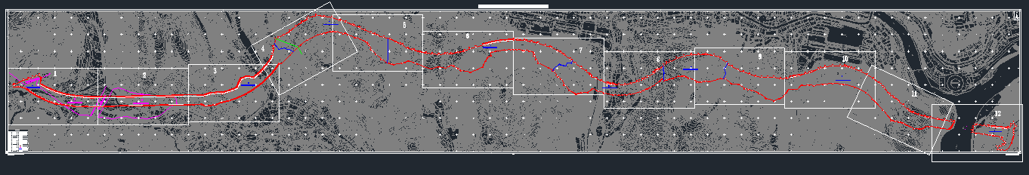

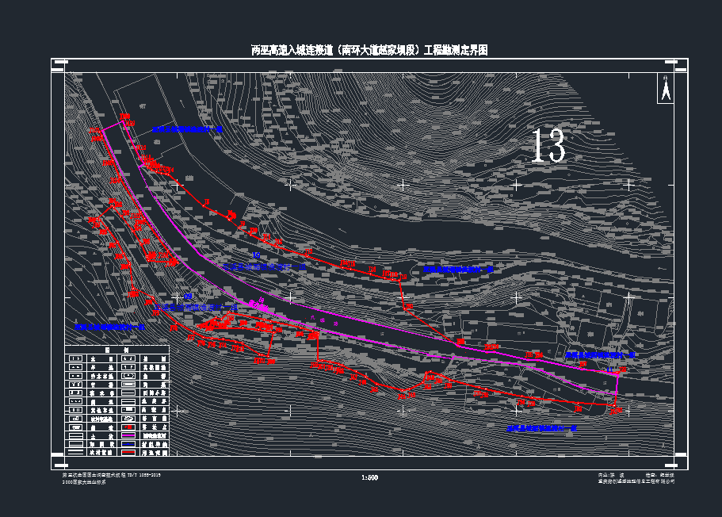

附件之附件2

土地分类面积和征地安置人员情况表

单位：公顷、人

|  |  |  |  |  |  |  |  |  |
| --- | --- | --- | --- | --- | --- | --- | --- | --- |
| 权属单位 | 本次征地前总面积 | 本次征  地前耕  地面积 | 本次征地分类面积 | | | | | 人员安置  对象人数 |
| 总面积 | 其中 | | | |
| 农用地 | | 建设用地 | 未利用地 |
|  | 其中：耕地 |
| 城厢镇渔渡村一组 | 118.83 | 12.85 | 0.5683 | 0.5273 | 0.2525 | 0.0273 | 0.0137 | 7 |
| 城厢镇渔渡村二组 | 121.29 | 21.77 | 0.4226 | 0.4225 | 0 | 0 | 0.0001 | 1 |
| 宁河街道环保社区四组 | 19.62 | 12.57 | 1.6444 | 1.6444 | 1.2225 | 0 | 0 | 21 |
| 宁河街道环保社区六组 | 31.56 | 7.79 | 0.2805 | 0.2717 | 0.1256 | 0.0041 | 0.0047 | 6 |
| 宁河街道环保社区八组 | 73.89 | 14.45 | 1.1377 | 1.0586 | 0.6518 | 0.0791 | 0 | 20 |
| 宁河街道先锋社区二组 | 15.2401 | 3.1569 | 3.3104 | 3.2846 | 2.0427 | 0 | 0.0258 | 145 |
| 宁河街道先锋社区三组 | 22.8123 | 11.0251 | 1.2201 | 1.2201 | 0.6407 | 0 | 0 | 29 |
| 宁河街道先锋社区四组 | 26.7973 | 14.1511 | 1.4195 | 1.3807 | 1.0293 | 0.0388 | 0 | 10 |
| 宁河街道先锋社区五组 | 50.5545 | 32.9831 | 2.4175 | 2.4175 | 1.1087 | 0 | 0 | 8 |
| 合计 | 480.5942 | 130.7462 | 12.421 | 12.2274 | 7.0738 | 0.1493 | 0.0443 | 247 |

附件之附件3

土地补偿费和安置补助费明细表

单位：亩、人、万元/亩、万元/人、万元

| 被征土地  所有权人 | 征地  面积 | 区片综合地价标准 | 土地补偿费金额 | 安置补助费 | | | | | | | | 两费  合计 |
| --- | --- | --- | --- | --- | --- | --- | --- | --- | --- | --- | --- | --- |
| 支付后有结余 | | | | 支付后无结余 | | | |
| 人员安置对象人 数 | 安置补助费发放标准 | 安置补  助费结  余部分 | 补偿  金额 | 人员安置对象人 数 | 安置补助费发放标准 | 安置补  助费补  足部分 | 补偿  金额 |
| 城厢镇渔渡村一组 | 8.5245 | 4.3 | 10.996605 | 7 | 3.5 | 1.158745 | 25.658745 |  |  |  |  | 36.65535 |
| 城厢镇渔渡村二组 | 6.339 | 4.3 | 8.17731 | 1 | 3.5 | 15.58039 | 19.08039 |  |  |  |  | 27.2577 |
| 宁河街道环保社区四组 | 24.666 | 4.56 | 33.743088 | 21 | 3.5 | 5.233872 | 78.733872 |  |  |  |  | 112.47696 |
| 宁河街道环保社区六组 | 4.2075 | 4.56 | 5.75586 |  |  |  |  | 6 | 3.5 | 7.56966 | 21 | 26.75586 |
| 宁河街道环保社区八组 | 17.0655 | 4.56 | 23.345604 |  |  |  |  | 20 | 3.5 | 15.526924 | 70 | 93.345604 |
| 宁河街道先锋社区二组 | 49.656 | 4.56 | 67.929408 |  |  |  |  | 145 | 3.5 | 348.998048 | 507.5 | 575.429408 |
| 宁河街道先锋社区三组 | 18.3015 | 4.56 | 25.036452 |  |  |  |  | 29 | 3.5 | 43.081612 | 101.5 | 126.536452 |
| 宁河街道先锋社区四组 | 21.2925 | 4.56 | 29.12814 | 10 | 3.5 | 32.96566 | 67.96566 |  |  |  |  | 97.0938 |
| 宁河街道先锋社区五组 | 36.2625 | 4.56 | 49.6071 | 8 | 3.5 | 87.7499 | 115.7499 |  |  |  |  | 165.357 |
| 合计 | 186.315 |  | 253.719567 | 47 |  | 142.688567 | 307.188567 | 200 |  | 415.176244 | 700 | 1260.908134 |